**《磁力跷跷板》**

**相关教材内容链接：**

同学们，我们四年级上学期学习了《磁与生活》单元，你们对本单元的学习内容应该印象深刻吧！今天我们要利用“磁铁能吸引含有铁的物体”“磁铁两个磁极同极相互排斥异极相互吸引”的性质进行拓展应用，来制作三个有趣的小玩具。通过看一看、想一想、做一做的方法，尝试制作“磁力跷跷板”“炫酷笔架”“模拟丛林探险”三个有趣的小制作。利用身边一些常见的材料，通过观看视频的形式学习和动手制作。依据“磁铁能吸引含有铁的物体”这一性质，还能帮助你解决生活中的一些难题。比如：快速取出水杯中的曲别针。在小制作的准备和制作的过程中，你会运用观察、实验等方法，还会增强动手制作能力，相信你会受到很多启示。

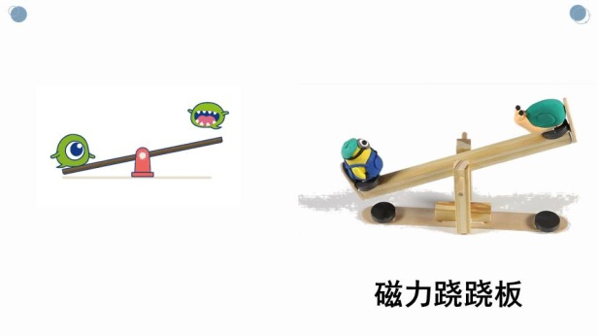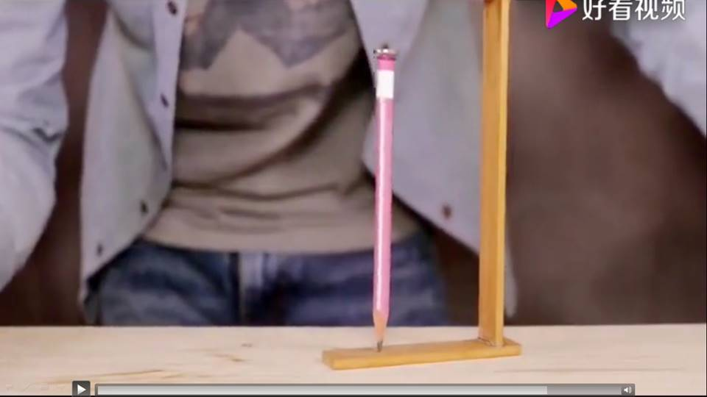 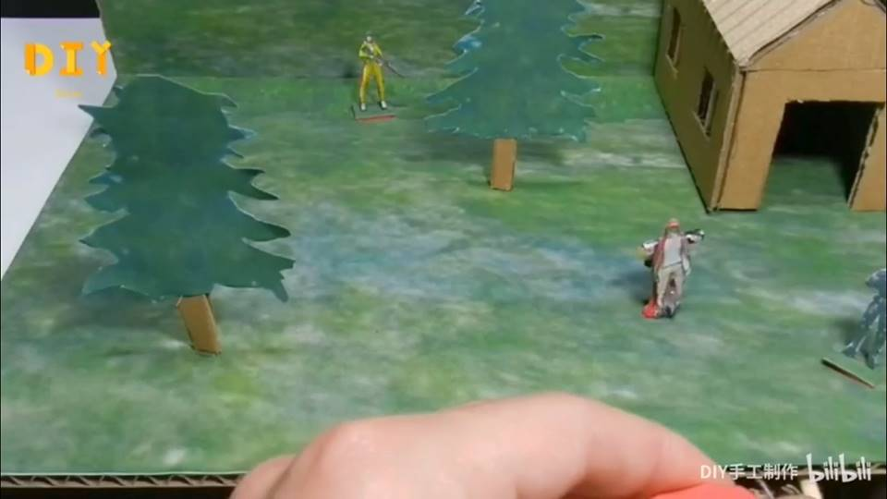

**相关视频内容链接：**

如果你想生动的了解有关磁铁的更多知识，就打开电视，找到教育——北京数字学校，或是利用电脑找到——北京数字学校的网站，进去选择小学课程——四年级上册第四单元《磁与生活》中的每课内容，肯定会对你把握这些知识有更大的帮助。

**知识要点：**

今天我们主要学习的是：磁铁能吸引含有铁的物体；学会利用身边常见材料，通过观看视频的形式学习尝试制作“磁力跷跷板”“炫酷笔架”“模拟丛林探险”三个有趣的小制作。希望你能和家人一起利用磁铁的这个性质发明出更多的小游戏！